## 专题13 厘米和米

**知识点梳理**

量长度的主要内容包括:（1）线段的认识。认识其特征是直的，且有两个端点。（2）厘米的认识。厘米是长度单位，1厘米的长度大约和小朋友的手指宽度差不多。厘米常用来测量比较短的物体。（3）米的认识。米也是长度单位，1米的长度大约是小朋友双臂张开时那么长。米常用来测量比较长的物体。米和厘米的关系是:1米 = 100厘米。

梯度训练

基础过关★

1.说出下面哪些是线段?并在下面打“√”。



1.【答案】（2）（√）（5）（√）（8）（√）

2.数一数下面图形中最少有几条线段，填在（　　　）里。

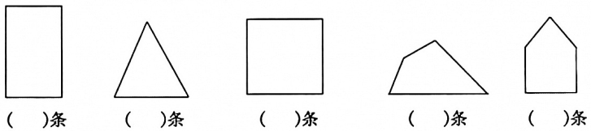

2.【答案】4、3、4、4、5

3.比一比，量出下面线段的长短，填在（　　　）里。

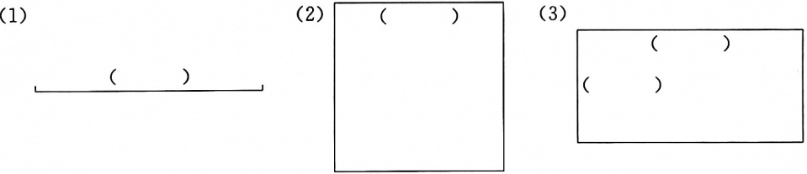

3.【答案】（1）4厘米；（2）3厘米；（3）长：4厘米，宽：2厘米

4.画一画。

（1）画一条4厘米长的线段。

（2）画一条比5厘米短3厘米的线段。

（3）画一个边长比1厘米多2厘米的正方形。

4.【答案】 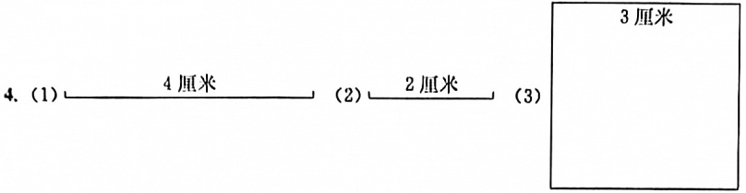

5.在（　　　）里填上合适的长度单位。

（1）一幢楼房的高大约20（　　　）；一块橡皮大约长4（　　　）。

（2）一本书大约长20（　　　）；写字台大约长2（　　　）。

（3）缝衣针大约长3（　　　）；小明身高大约125（　　　）。

5.【答案】（1）米、厘米；（2）厘米、米；（3）厘米、厘米；

6.在○内填上“ > ”“ < ”或“ = ”。

20厘米○1米 99厘米○1米 500厘米○5米

9米○8米 3米○9厘米 1米○100厘米

6.【答案】 <、<、=、>、>、= ；

7.把下列各数按从小到大的顺序排列。

（1）40厘米，3米，9米，29厘米

7.【答案】（1）29厘米 < 40厘米 < 3米 < 9米；

（2）22厘米，7米，96厘米，1米，39米

（2）22厘米 < 96厘米 < 1米 < 7米 < 39米

8.计算下面各题。

（1）7厘米 + 5厘米 = （　　　）厘米 20米 + 3米 = （　　　）米

（2）82厘米 - 40厘米 = （　　　）厘米 42米 - 17米 = （　　　）米

（3）63厘米 + 37厘米 = （　　　）厘米 = （　　　）米

（4）5米 - 200厘米 - 1米 = （　　　）米

（5）400厘米 - 3米 = （　　　）厘米 = （　　　）米

8.【答案】（1）12、23；（2）42、25；（3）100、1；（4）2；（5）100、1；

巩固达标★★

1.填上恰当的长度单位。

（1）教室长9（　　　）；操场的跑道长100（　　　）；热水瓶高41（　　　）。

（2）裤子长115（　　　）；妈妈身高165（　　　）；体温表长11（　　　）。

（3）公路宽大约30（　　　）；黑板长3（　　　）50（　　　）。

1.【答案】（1）米、米、厘米；（2）厘米、厘米、厘米；（3）米、米、厘米；

2.判断题，对的打“√”，错的打“ × ”。

（1）铅笔长约20米；（　　）小强走1步约20米。（　　）

（2）一张儿童床长约20厘米；（　　）一只热水瓶高3米。（　　）

（3）一根跳绳长约2米；（　　　）一幢大楼高30厘米。（　　）

（4）一根胡萝卜长14米；（　　）哥哥身高160米。（　　）

2.【答案】（1）×、×；（2）×、×；（3）√、×；（4）×、×；

3.把下列各数按从小到大的顺序排列。

95厘米，1米，39厘米，3米，15米，7米89厘米，201厘米

3.【答案】39厘米<95厘米<1米<201厘米<3米<7米89厘米<15米

4.计算题。

（1）1米 - 56厘米 = （　　）厘米

1米30厘米 + 65厘米 = （　　）米（　　）厘米

（2）1米40厘米 - 70厘米 = （　　）厘米

200厘米 + 70厘米 = （　　）米（　　）厘米

（3）3米 + 64厘米 + 36厘米 = （　　）米

（4）148厘米 + 83厘米 = （　　）厘米 = （　　）米（　　）厘米

4.【答案】（1）44、1、95；（2）70、2、70；（3）4；（4）231、2、31

5.按要求画线段。

 （1）画出比这条线段长1.5厘米的线段。

（2）画出比这条线段短1.5厘米的线段。

（3）用以上画出的线段组成一个长方形。

5.【答案】 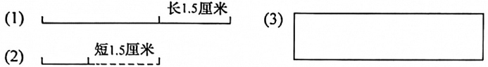

6.有2根15米长的绳子，用去26米，还剩多少米?

6.【答案】15+15-26=4（米）

7.把2根5厘米长的木棒接起来，重合捆在一起的地方长2厘米。接好后木棒长多少厘米?

7.【答案】5+5-2=8（厘米）

拓展提升★★★

1.在一根长9厘米的尺子上，只有2厘米、5厘米、8厘米这3个刻度，用这根尺子你能量出多少种不同长度的线段?

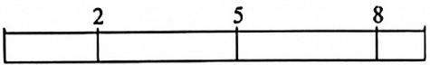

1.【答案】可量出1~9厘米，9种长度线段。

2.数一数，下图中共有几条线段?



2.【答案】，1+2+3+4+5=15（条）

3.在每两点之间可以画一条线段，下图中各能画出多少条?

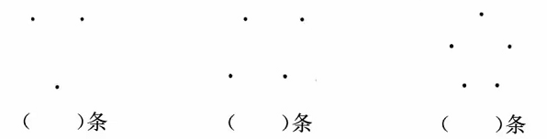

3.【答案】 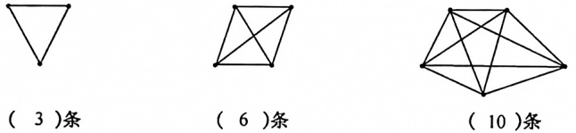

4.你能很快说出下列大三角形中各有几个同样大的小三角形吗?

（1）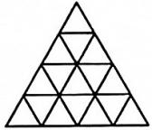 （2）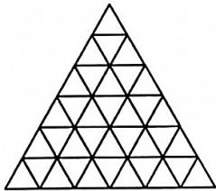

4.【答案】（1）1 + 3 + 5 + 7 = 4 × 4 = 16（个）

（2）1 + 3 + 5 + 7 + 9 + 11 = 6 × 6 = 36（个）

5.小明家住在六楼，他从底楼到六楼一共用了45秒。求:平均每层楼用了多少秒?

5.【答案】45 ÷ （6 - 1） = 9（秒）

6.有一串珠按右图排列着。请问:第38颗是什么颜色?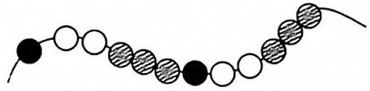

6.【答案】38 ÷ （1 + 2 + 3） = 38 ÷ 6 = 6…2，从头数第2颗是白珠，所以第38颗是白珠。

7.如图，求:5个铁环连在一起有多长?

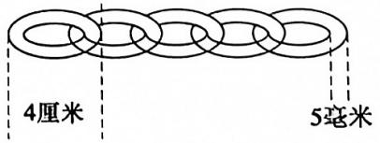

7.【答案】4厘米 = 40毫米，两个环连一起长:40 × 2 - 5 × 2 = 70（毫米），5个环长:40 × 5 - 5 × 2 × 4 = 160（毫米）。

8.有一列数按142857142857142857…排列着。请问:第50个数字是几?第100个数字是几?

8.【答案】50 ÷ 6 = 8…2第50个数字是4；100 ÷ 6 = 16…4第100个数字是8。